Теми ПРАКТИЧНИХ занять
Зміст практичних занять
Розділ 1. Графіка. Фонетика. Лексика

Заняття № 1
Тема: Історія створення письма
План
1. Походження старослов’янської писемності.
2. Просвітницька діяльність Кирила та Мефодія.
3. Значення старослов’янської мови для вивчення слов’янських мов.

Практичне завдання:
1. Прочитати та перекласти текст "Письмена черноризця Храбра"
2. Підготувати реферати на тему:
а) Слов’янські мови та їх спорідненість;
б) Значення діяльності слов’янських просвітителів.

Основні поняття: старослов’янська мова, церковнослов’янська мова, праслов’янська мова, праоснова, прамова, слов’янська мова

Література
Основна:
1Основна:
1. Леута О.І. Старослов'янська мова. Київ: Вища школа, 2001. – С.21-47.
2. Майборода А.В. Старослов'янська мова. Київ: Наукова думка, 1975. – С.10-14, 23-36.
3. Станівський М.Ф. Старослов'янська мова. Київ, 1983.
Додаткова:
1. Висоцький С.О. Київська писемна школа X-ХII ст. Львів; Київ; Нью-Йорк, 1998.
2. Питання походження і розвитку слов’янської писемності. Київ, 1963.
3. Півторак Г. Українці: звідки ми і наша мова. Київ, 1993.

Інформаційні ресурси

1. Громик Ю.В. Старослов’янська мова. Збірник вправ та завдань. Електронний доступ: http://www.univer.lutsk.ua/img/facult/17/176/Hromyk.pdf
2.ЕНЦИКЛОПЕДІЇ «УКРАЇНСЬКА МОВА» http://litopys.org.ua/ukrmova/um.htm
3. Писемні пам’ятки http://besieda.in.ua/pismo/pisemni-pamiatky
4. Словник старослов’янської мови http://slavyanskiy.clan.su/forum/49-115-1
5. Палеографія Opera - [Палеографія. Українська мова. Енциклопедія.]
6. Старослов’янська мова Opera - [Старослов'янська мова]

Методичні рекомендації
У першому питані потрібно розкрити історію походження старослов’янської писемності, тобто подати головні відомості про старослов’янську мову, час створення слов’янської писемності. Ізводи (редакції) старослов’янської мови. Визначити кількість редакцій (ізводів). Особливості болгаро-церковнослов’янських ізводів, сербсько-хорватсько-церковнослов’янських ізводів та русько-церковнослов’янських ізводів. Питання про етногенез слов’ян, а саме висвітлити міграційну та автохтонну теорії походження слов’ян, що позначає термін «вереди». В творах яких письменників вперше з’являються згадки про слов’ян. Праслов’янська мова. Становлення праслов’янської мови, балто-слов’янська мовна єдність та показати процеси пов’язані із розпадом індоєвропейської мови на окремі групи мов. Історія створення письма у слов’ян.
Друге питання практичного присвячено просвітницькій діяльності братів Костянтина (Кирила) та Мефодія. Костянтин Філософ (827-869 рр.) і Мефодій 837-883 рр.). Історія створення письма у слов’ян. Життя братів-просвитителів. Моравська місія. Діяльність братів у Моравії і Паннонії (863-867 рр.). Поїздка у Рим. Освячення слов’янських книжок у Римі. Джерела для вивчення життєвого і творчого шляху братів. Списки «Житія Кирила» та «Житія Мефодія».
У третьому питанні розкрити значення церковнослов’янської (старослов’янської) мови для вивчення слов’янських мов, а саме зосередитись на історії наукового дослідження старослов’янської мови. Основоположник наукового вивчення церковнослов’янської (старослов’янської) мови, патріарх слов’янської філології Йозеф Добровський. Основні праці Й. Добровського. Основоположник європейського порівняльно-історичного мовознавства Олександр Востоков. Праці Ізмаїла Срезневського. Сучасні здобутки в галузі вивчення старослов’янської мови.

Питання для самоперевірки
- Церковнослов’янська мова – це…?
- Хто перший зі слов’янських народів був хрещений?
- Дослідники церковнослов’янської (старослов’янської) мови.
- На які групи поділяються сучасні слов’янські мови (назвіть їх) ?
- Назвіть пам’ятки, в яких подаються відомості про Костянтина (Кирила) та Мефодія.

Заняття № 2
Тема: Пам’ятки старослов’янської писемності
План
1. Слов’янська палеографія.
2 Глаголичні пам’ятки.
3. Кириличні пам’ятки.
4. Латиномовні пам’ятки.

Основні поняття: палеографія, індикт, пергамент, редакція, ізвод, пам’ятка, кирилиця, глаголиця

Практичне завдання:
1. Прочитати и перекласти текст:
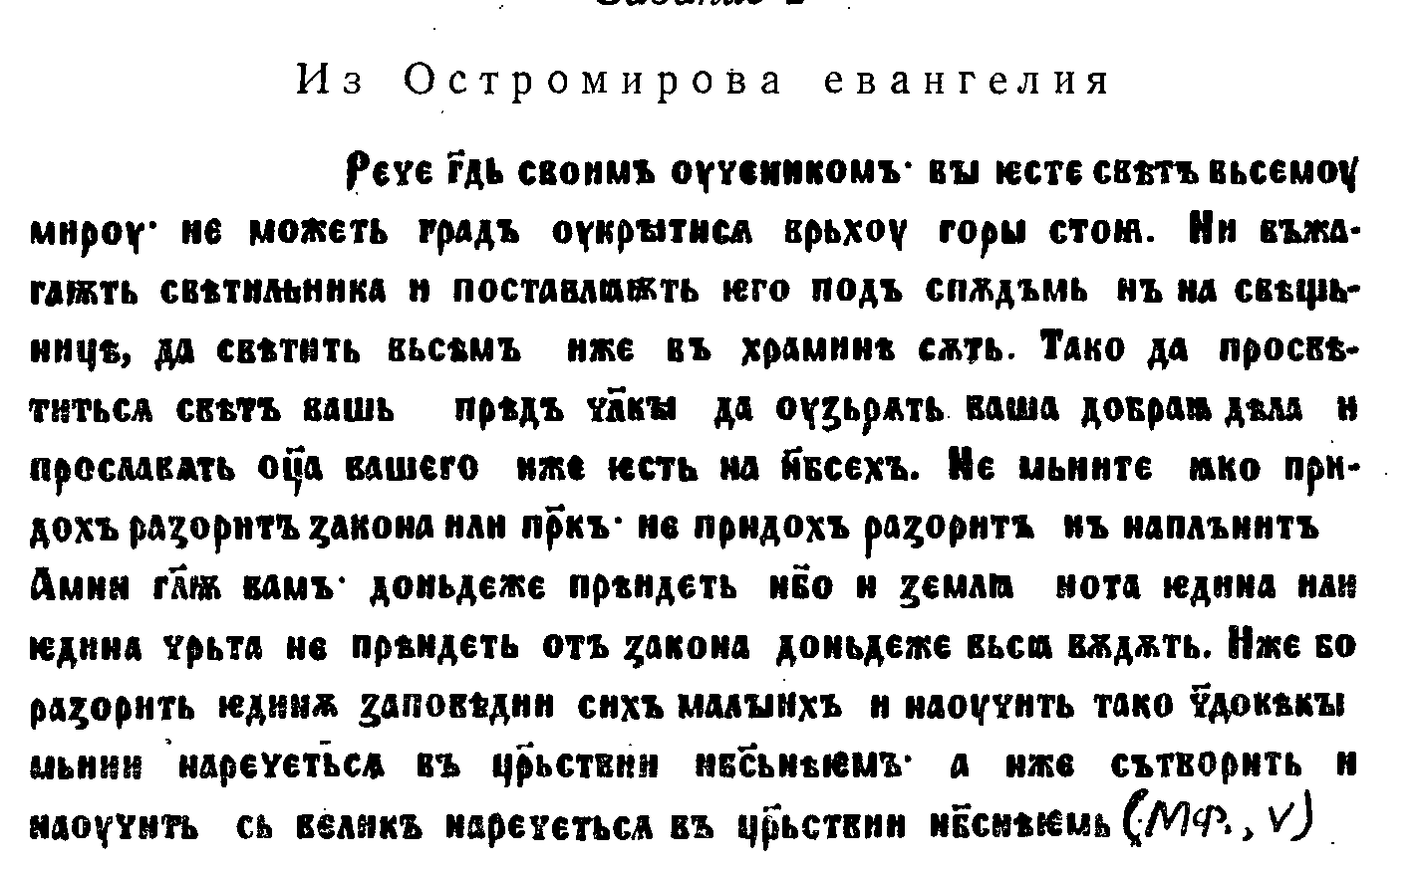
2. Дати характеристику пам’ятки з якої уривок .
3. Проаналізувати графічні особливості пам’ятки з завдання 1.

Література
Основна:
1. Леута О.І. Старослов'янська мова. Київ: Вища школа, 2001. – С.21-47.
2. Майборода А.В. Старослов'янська мова. Київ: Наукова думка, 1975. – С.10-14, 23-36.
3. Станівський М.Ф. Старослов'янська мова. Київ, 1983.
Додаткова:
1. Висоцький С.О. Київська писемна школа X-ХII ст. Львів; Київ; Нью-Йорк, 1998.
2. Питання походження і розвитку слов’янської писемності. Київ, 1963.
3. Півторак Г. Українці: звідки ми і наша мова. Київ, 1993.

Інформаційні ресурси

1. Громик Ю.В. Старослов’янська мова. Збірник вправ та завдань. Електронний доступ: http://www.univer.lutsk.ua/img/facult/17/176/Hromyk.pdf
2.ЕНЦИКЛОПЕДІЇ «УКРАЇНСЬКА МОВА» http://litopys.org.ua/ukrmova/um.htm
3. Писемні пам’ятки http://besieda.in.ua/pismo/pisemni-pamiatky
4. Словник старослов’янської мови http://slavyanskiy.clan.su/forum/49-115-1
5. Палеографія Opera - [Палеографія. Українська мова. Енциклопедія.]
6. Старослов’янська мова Opera - [Старослов'янська мова]

Методичні рекомендації

Перед тим як почати розповідати про пам’ятки треба звернути увагу на слов’янську палеографію. Подати відомості про палеографію. Матеріал, на якому писали пам’ятки: «пергамент», «кожа», «харатья». Слова синоніми на позначення матеріалу, на якому писались тексти. Походження назви папір. Розміри рукописів. Хараксало. Що таке сувої, дати пояснення. Різновиди письма: устав, півустав та скоропис. Призначення мініатюр в пам’ятках. Літочислення пам’яток. Що таке індикти. Класифікація пам’яток за жанровими особливостями: службові євангелія, апракоси, мінеї, агіографії, требники, псалтирі, молитвослови. Умовні назви пам’яток.
У другому питанні розкриваємо особливості глаголичних пам’яток (назви, датування). До яких редакцій належать глаголичні пам’ятки. Класифікація пам’яток: за місцем знаходження, хто переписував, для кого переписувалася пам’ятка. Звернути увагу на ті пам’ятки, які мають дві назви: Київські глаголичні листки або Київський Міссал та Ассеманійове євангеліє (Ватиканське Євангеліє), яких редакцій ці пам’ятки. Особливості глаголичних пам’яток. З чиїм ім’ям пов’язано відкриття багатьох глаголичних пам’яток. Зографське Євангеліє. Маріїнське євангеліє. Збірник Клоца. Синайський псалтир. Синайський требник. Рильські листки. Охридські листки. Боянське Євангеліє. Відповіді потрібно ілюструвати презентаціями.
Третє питання присвячено кириличним пам’яткам старослов’янської мови (назви, датування, редакція). Що вирізняє кириличні пам’ятки від глаголичних. Жанрові особливості кириличних пам’яток. Що таке палімпсест. Пам’ятки давньоруської редакції: Остромирове євангеліє, Ізборники Святослава 1073, 1076 рр. Архангельське євангеліє 91095-1097). Празькі уривки. Супрасльський рукопис. Савина книга. Де зберігаються пам’ятки зараз. Відповіді потрібно ілюструвати презентаціями
У четвертому питанні розглядаємо латиномовні пам’ятки старослов’янської мови. Причини виникнення цих пам’яток. Принципи називання цих пам’яток, датування. Фрейзінгенські (Мюнхенські) уривки. Мюнхенський абецедарій. Відповіді потрібно ілюструвати презентаціями.

Питання для самоперевірки
1. Поясніть терміни «агіографія», «требник», «псалтир», «мінея», «євангеліє».
2. Що таке «скоропис» ?
3. Поясніть термін «палеографія».
4. Що таке «устав» ?
5. Що таке «півустав» ?
6. Що таке «палімпсест»?

Заняття № 3-4
Тема: Фонетика
План

Система голосних
1. Голосні Ь, Ъ. Слабка та сильна позиції.
2. Занепад редукованих.
3. Голосні на початку слова.
4. Словотворчі Р та Л.

Система приголосних
1. Походження слов’янських приголосних.
2. М’які приголосні. Палаталізації І, ІІ, ІІІ.
3. Приголосні під впливом Й.

Основні поняття: система голосних, система приголосних, редуковані (надкороткі) голосні, лабіальні, носові, шумні приголосні, сонорні приголосні, пом’якшені приголосні, тверді приголосні
Практичне завдання:
- Прочитати и перекласти текст:
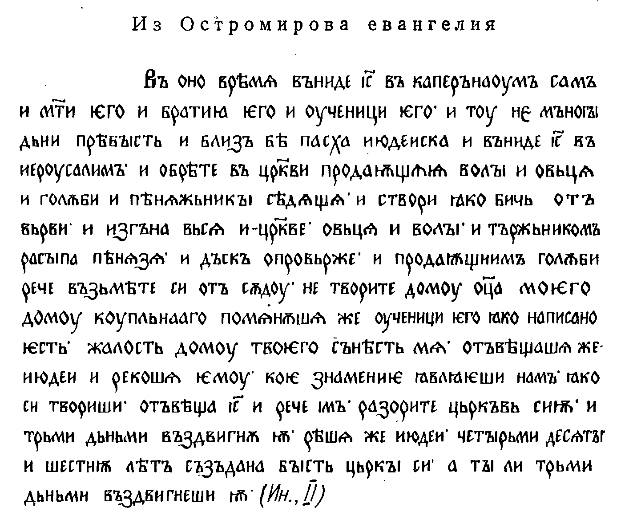
2. Виписати з тексту слова з редукованими та визначити слабку та сильну позиції.
3. Зробити таблиці системи голосних і приголосних.

Література
Основна:
1. Леута О.І. Старослов'янська мова. Київ: Вища школа, 2001. С.21-47.
2. Майборода А.В. Старослов'янська мова. Київ: Наукова думка, 1975. С.10-14, 23-36.
3. Станівський М.Ф. Старослов'янська мова. Київ, 1983.
Додаткова:
1. Висоцький С.О. Київська писемна школа X-ХII ст. Львів; Київ; Нью-Йорк, 1998.
2. Питання походження і розвитку слов’янської писемності. Київ, 1963.
3. Півторак Г. Українці: звідки ми і наша мова. Київ, 1993.

Інформаційні ресурси

1. Громик Ю.В. Старослов’янська мова. Збірник вправ та завдань. Електронний доступ: http://www.univer.lutsk.ua/img/facult/17/176/Hromyk.pdf
2.ЕНЦИКЛОПЕДІЇ «УКРАЇНСЬКА МОВА» http://litopys.org.ua/ukrmova/um.htm

Методичні рекомендації
При розгляді питання системи голосних старослов’янської мови треба звернути увагу на класифікацію голосних за способом та місцем творення., а саме: піднесення та ряд. Назвати повні та надкороткі голосні. У надкоротких голосних (ъ, ь) вміти визначати сильну та слабку позиції. Доля редукованих голосних у слов`янських мовах. Занепад редукованих. Голосні на початку слова. Залежність від участі м’якого піднебіння в творенні звуків (носові та ротові голосні). Графічне написання глаголичних літер юса великого та юса малого. Лабіальні (лабіалізовані) та нелабіальні (нелабіалізовані) голосні. Слов’янський Ѣ. Редуковані Ы, И. Особливості складотворення церковнослов’янської мови. Словотворчі Р та Л.
При аналізі системи приголосних старослов’янської мови треба враховувати походження слов’янських приголосних. Класифікація приголосних, поділ на шумні та сонорні, а також губні та язикові. Класифікація приголосних за місцем творення, за способом творення, за співвідношенням голосу й шуму, за твердістю/ м’якістю. За місця творення: губні – губно-губні, губно-зубні; язикові – передньоязикові, середньоязикові, задньоязикові. За способом творення: проривні, щілинні, африкати,складні, змично-щілинні. За співвідношенням голосу й шуму: сонорні, шумні: дзвінкі / глухі. За твердістю/ м’якістю: постійно тверді, постійно м’які. Тверді приголосні, пом’якшені приголосні. Складні приголосні ШТ, ЖД. М’які приголосні. Палаталізації (чергування) задньоязикових Г, К. Х перед голосними переднього ряду або після них. Звернуть увагу на те, що в старослов’янській мові було три палаталізації – І, ІІ, ІІІ. Чи збереглися наслідки цих палаталізацій в сучасних слов’янських мовах. Приголосні під впливом Й.

Питання для самоперевірки
- Назвіть пам’ятки, в яких подаються відомості про Костянтина (Кирила) та Мефодія.
- Носові голосні.
- Що таке редуковані голосні ?
- Слабка та сильна позиції надкоротких.
- Записати числа від 1 до 10.
- Що таке «паєрик»?
- Що таке «камора» ?
- Поясніть слова під титлом: І̃Ъ, М̃КА, Д̃ХЪ, С̃NЪ.

